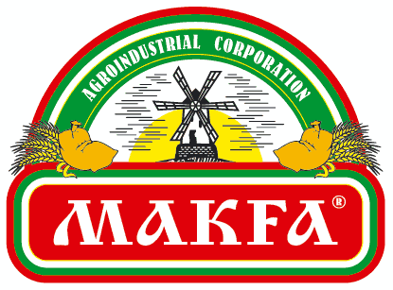

Makfa – лидер потребительского рейтинга Украины

Торговая марка Makfa стала победителем ежегодного конкурса торговых марок «Фавориты Успеха», который проводится на Украине порталом для потребителей favor.com.ua.
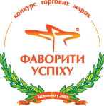
В ходе онлайн-опроса свои оценки конкурсантам дали более 50 тысяч человек изо всех регионов Украины. Таким образом стали определены названия наиболее популярных, по мнению потребителей, торговых марок товаров и услуг, а также имена наиболее любимых общественностью исполнителей украинской сцены 2011 года.
Помимо этого, в голосовании приняло участие свыше 200 экспертов-профессионалов, и 80 представителей звёздного Жюри Успешных Людей. Среди Жюри экспертов-профессионалов журналисты и редакторы популярных изданий, врачи-диетологи, технологи общественного питания, научные работники, шеф-повара, а в составе звездного Жюри успешных людей популярные певцы, художники и дизайнеры, ди-джеи, рестораторы и другие известные на Украине персоны.
По результатам рейтинговых исследований рынка ТМ Makfa заняла лидирующие позиции в своей категории (http://www.favor.com.ua/ru/vote/products/pasta/?results=2011A). Комментируя победу, руководитель украинского филиала ОАО «Макфа» Сергей Думнов отметил: «Спасибо нашим покупателям за высокую оценку нашей работы, за отданные за нас голоса и теплые отзывы! Мы стремимся оправдывать доверие покупателей, производя вкусную и качественную продукцию для здорового питания – это и наши макаронные изделия, и мука, и крупы высокой очистки, которые очень любят на украинском рынке. Подобные исследования потребительского мнения очень важны для производителя, так как помогают ему развиваться и совершенствоваться, а покупателям служат своего рода ориентиром, помогающим лучше ориентироваться в предлагаемом рынком ассортименте. И, конечно, мы надеемся, что и в 2012 г. любовь покупателей будет также отдана нашей торговой марке».

В свою очередь организаторы конкурса высказали благодарность всем украинским потребителям, принявшим участие в исследовании рынка, ведь «Спасибо всем, кто нашёл время и вдохновение поучаствовать в определении фаворитов. Именно благодаря вашему мнению общественности стали известны наиболее популярные торговые марки 2011 года, которые будут рекомендоваться в качестве наилучшего выбора и в новом, 2012 году, – отметили организаторы «Фаворита Успеха». - Победителями конкурса ежегодно становятся номинанты, получившие наибольшее доверие и поддержку украинцев на протяжении всего года. Рейтинги конкурса «Фавориты Успеха» отражают реальные потребительские предпочтения, показывают динамику изменений вкусов общественности. Лидеры рейтинга — «Фавориты Успеха» — это всегда бесспорно наилучшие и наиболее качественные торговые марки в своём рыночном сегменте, что подтверждается масштабной поддержкой со стороны общественности, являющейся наилучшей рекомендацией для всех, кто всегда стремится брать от жизни только лучшее!».

Напомним, что голосование за «Фаворитов Успеха» 2012 года уже идет. Приглашаем всех высказать свое мнение на портале, созданном специально для потребителей, - favor.com.ua.

